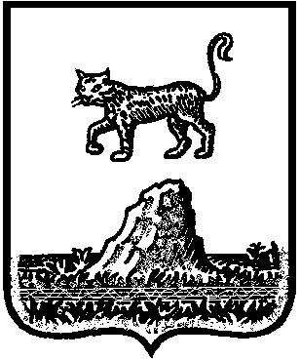
Российская Федерация
Новгородская область Холмский район

СОВЕТ ДЕПУТАТОВ ТОГОДСКОГО СЕЛЬСКОГО ПОСЕЛЕНИЯ

Р Е Ш Е Н И Е

от 28.11.2022 № 96

д. Тогодь

О внесении изменений в решение Совета депутатов Тогодского сельского поселения от 22.03.2016 № 28 «Об утверждении Положения о сообщении лицами, замещающими муниципальные должности в Тогодском сельском поселении, муниципальными служащими органов местного самоуправления Тогодского сельского поселения о получении подарка в связи с протокольными мероприятиями, служебными командировками и другими официальными мероприятиями, участие в которых связано с исполнением ими служебных (должностных) обязанностей, сдачи и оценки подарка, реализации (выкупа) и зачисления средств, вырученных от его реализации»

В соответствии с Федеральным законом от 25 декабря 2008 года № 273-ФЗ «О противодействии коррупции», Федеральным законом от 06 октября 2003 года № 131-ФЗ «Об общих принципах организации местного самоуправления в Российской Федерации», Федеральным законом от 02 марта 2007 года № 25-ФЗ «О муниципальной службе в Российской Федерации», постановлением Правительства Российской Федерации от 09 января 2014 года № 10 «О порядке сообщения отдельными категориями лиц о получении подарка в связи с протокольными мероприятиями, служебными командировками и другими официальными мероприятиями, участие в которых связано с исполнением ими служебных (должностных) обязанностей, сдачи и оценки подарка, реализации (выкупа) и зачисления средств, вырученных от его реализации»
Совет депутатов Тогодского сельского поселения
РЕШИЛ:
1. Внести в решение Совета депутатов Тогодского сельского поселения от 22.03.2016 № 28 «Об утверждении Положения о сообщении лицами, замещающими муниципальные должности в Тогодском сельском поселении, муниципальными служащими органов местного самоуправления Тогодского сельского поселения о получении подарка в связи с протокольными мероприятиями, служебными командировками и другими официальными мероприятиями, участие в которых связано с исполнением ими служебных (должностных) обязанностей, сдачи и оценки подарка, реализации (выкупа) и зачисления средств, вырученных от его реализации» (далее - Положение) следующие изменения:

1.1. Пункт 10 Положения после слов « 3 тыс. рублей." дополнить словами «в течение 5 рабочих дней с даты заседания Комиссии подарок возвращается сдавшему его лицу по акту возврата подарка.»;

1.2. Дополнить пункт 11 Положения после слов «в реестр имущества Тогодского сельского поселения» словами «в течение 5 рабочих дней с даты заседания Комиссии.».
2. Опубликовать настоящее решение в муниципальной газете «Тогодской официальный вестник» и разместить на официальном сайте Администрации Тогодского сельского поселения в информационно-телекоммуникационной сети «Интернет».

Глава  сельского поселения | Г.И. Хаббо

